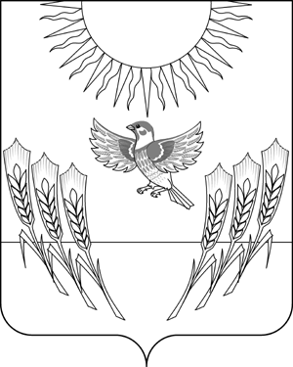
АДМИНИСТРАЦИЯ ВОРОБЬЕВСКОГО МУНИЦИПАЛЬНОГО РАЙОНА
ВОРОНЕЖСКОЙ ОБЛАСТИ

ПОСТАНОВЛЕНИЕ

от 29.05.2014 г. № 381
с. Воробьевка

Об установлении размера родительской платы за содержание (присмотр и уход) за детьми в муниципальных образовательных учреждениях Воробьевского муниципального района, реализующих основную общеобразовательную программу дошкольного образования

В соответствии со статьей 65 Федерального закона от 29.12.2012 года № 273-ФЗ «Об образовании в Российской Федерации», пунктом 11 статьи 15 Федерального закона от 06.10.2003 года № 131-ФЗ «Об общих принципах организации местного самоуправления в Российской Федерации» и приказом департамента образования, науки и молодежной политики Воронежской области от 04.04.2014 г. № 339 «Об утверждении Административного регламента по предоставлению государственной услуги «Предоставление компенсации родителям (законным представителям) в целях материальной поддержки воспитания и обучения детей, посещающих образовательные организации, реализующие образовательную программу дошкольного образования», администрация муниципального района

П О С Т А Н О В Л Я Е Т :

1. Установить с 01 июня 2014 года, исходя из фактических затрат за присмотр и уход за детьми муниципальных казенных образовательных организациях Воробьевского муниципального района, осуществляющих образовательную деятельность по образовательным программам дошкольного образования, размер ежемесячной платы, взимаемой с родителей (законных представителей) в сумме 800 (восемьсот) рублей, в группах кратковременного содержания 600 рублей.
2. Установить компенсацию части родительской платы в муниципальных образовательных учреждениях Воробьевского муниципального района, реализующих основную общеобразовательную программу дошкольного образования, на первого ребенка в размере 20 процентов от внесенной родительской платы, фактически взимаемой за присмотр и уход за ребенком в соответствующем образовательном учреждении, на второго ребенка – в размере 50 процентов и на третьего ребенка и последующих детей – в размере 70 процентов от указанной родительской платы.
3. Отделу по образованию администрации Воробьевского муниципального района (Строева Л.П.) обеспечить организацию выплаты компенсации части родительской платы за содержание ребенка (присмотр и уход за ребенком) в муниципальных учреждениях, реализующих основную общеобразовательную программу дошкольного образования.
4. Муниципальному казённому учреждению «Централизованная бухгалтерия отдела по образованию администрации Воробьевского муниципального района» (Перегудова Н.И.) обеспечить выплату родителям компенсации части родительской платы за содержание ребенка.

5. Признать утратившим силу постановление администрации Воробьевского муниципального района Воронежской области от 11 октября 2010 года № 341 «О родительской плате за содержание детей в муниципальных образовательных учреждениях Воробьевского муниципального района, реализующих основную общеобразовательную программу дошкольного образования».
6. Опубликовать настоящее постановление в периодическом печатном издании «Воробьевский муниципальный вестник».
7. Контроль за исполнением настоящего постановления возложить на заместителя главы администрации Воробьевского муниципального района Письяукова С.А.

Глава администрации
муниципального района А.В. Пищугин

Заместитель главы администрации
муниципального района С.А. Письяуков

Главный специалист юридического отдела
администрации муниципального района А.С. Гриднев

